***Projekt***

z dnia 5 marca 2025 r.

Zatwierdzony przez .........................

**Uchwała Nr ....................  
Rady Miejskiej w Kcyni**

z dnia 27 marca 2025 r.

**w sprawie wyrażenia zgody na zawarcie kolejnych umów dzierżawy nieruchomości gruntowych stanowiących własność Gminy Kcynia**

Na podstawie art. 18 ust. 2 pkt 9 lit. a ustawy z dnia 8 marca 1990 r. o samorządzie gminnym (Dz.U. z 2024 r. poz. 1465 ze zm.) oraz art. 13 ust. 1 i art. 37 ust. 4 ustawy z dnia 21 sierpnia 1997 r. o gospodarce nieruchomościami (Dz.U. z 2024 r. poz. 1145 ze zm.)

**uchwala się, co następuje:**

**§ 1.**1. Wyraża się zgodę na zawarcie w trybie bezprzetargowym kolejnych umów dzierżawy na czas oznaczony do 3 lat, z dotychczasowymi dzierżawcami nieruchomości, które stanowią własność Gminy Kcynia i oznaczone są w  ewidencji geodezyjnej numerami działek:

1) **331 w zakresie części** obejmującej powierzchnię  **600 m2**  położoną w **Kcyni przy ulicy Krzywej**, dla której Sąd Rejonowy w Szubinie prowadzi księgę wieczystą KW Nr BY1U/00016243/5.

2) **337 w zakresie części** obejmującej powierzchnię **280 m2**  położoną w **Kcyni przy ulicy Krzywej**, dla której Sąd Rejonowy w Szubinie prowadzi księgę wieczystą KW Nr BY1U/00018362/9.

3) **920/8 w zakresie części** obejmującej powierzchnię **76,08 m2**  położoną w **Kcyni przy ulicy Polnej**, dla której Sąd Rejonowy w Szubinie prowadzi księgę wieczystą KW Nr BY1U/00011040/7.

4) **918/2 w zakresie części** obejmującej powierzchnię **27 m2**  położoną w **Kcyni przy ulicy Podgórnej**, dla której Sąd Rejonowy w Szubinie prowadzi księgę wieczystą KW Nr BY1U/00017864/1.

2. Lokalizacja powyższych działek została przedstawiona w załączniku do uchwały.

**§ 2.**Wykonanie uchwały powierza się Burmistrzowi Kcyni.

**§ 3.**Uchwała wchodzi w życie z dniem podjęcia.

Przewodniczący Rady  
 Miejskiej w Kcyni  
 **Zbigniew Witczak**

Załącznik do uchwały Nr ....................  
Rady Miejskiej w Kcyni  
z dnia 27 marca 2025 r.

1. Działka numer 331 obręb Kcynia.

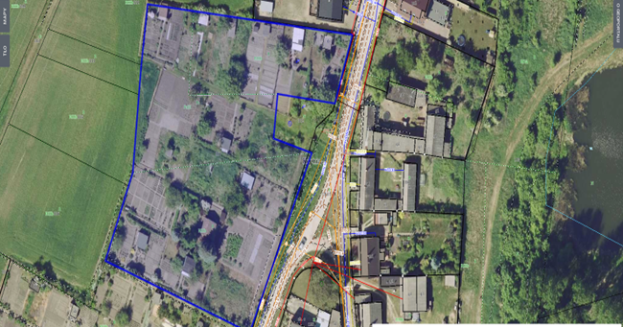

2. Działka numer 337 obręb Kcynia.

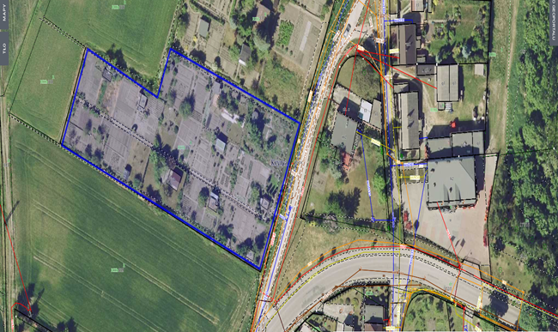

3. Działka numer 920/8 obręb Kcynia.

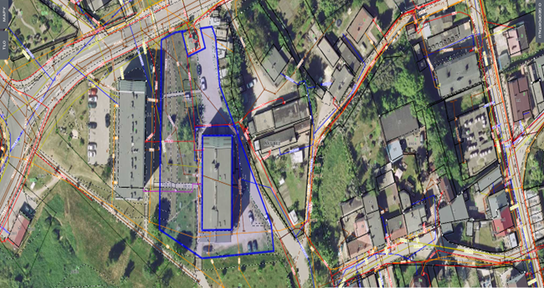

4. Działka numer 918/2 obręb Kcynia.

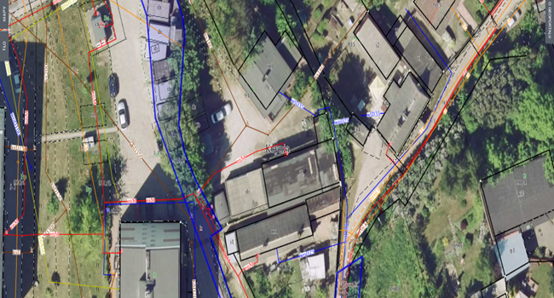

**Uzasadnienie**

Zgodnie z art. 18 ust. 2 pkt 9 lit. a ustawy z dnia 8 marca 1990 r. o samorządzie gminnym (Dz.U. z 2024 r. poz. 1465 ze zm. ) do wyłącznej właściwości Rady Gminy należy podejmowanie uchwał w sprawach majątkowych gminy, przekraczających zakres zwykłego zarządu w tym zasad nabywania, zbywania i obciążania nieruchomości oraz ich wydzierżawiania i wynajmowania na czas oznaczony dłuższy niż 3 lata lub na czas nieoznaczony. Uchwała Rady Gminy jest wymagana również w przypadku gdy po umowie zawartej na czas oznaczony do 3 lat strony zamierzają zawrzeć kolejne umowy, których przedmiotem jest ta sama nieruchomość. W tej sytuacji Burmistrz Kcyni może zawrzeć kolejną umowę wyłącznie za zgodą Rady Miejskiej w Kcyni.

Przedmiotowa uchwała obejmuje wyrażenie zgody Rady Miejskiej w Kcyni na wydzierżawienie dotychczasowym dzierżawcom nieruchomości gruntowych.

Zawarcie kolejnych umów z dzierżawcami będzie stanowiło dla gminy źródło dalszych przychodów.

Z uwagi na powyższe, podjęcie niniejszej uchwały jest zasadne.

|  |  |
| --- | --- |
|  | Przewodniczący Rady Miejskiej w Kcyni  Zbigniew Witczak |